Сценарий внеклассного мероприятия

Устный журнал
« Моя Россия»
(Разработка мероприятия и презентация)

Левченко Елена Владимировна
учитель начальных классов
МКОУ Бутурлиновская сош №4

2011 год

Цели: 1. Формировать познавательный интерес учащихся к своей Родине.
2. Способствовать усвоению понятий: «Родина», «государственные
символы», «герб», «флаг».
3. Развивать умения применять полученные знания и навыки в различ-
ных видах деятельности.
4. Содействовать становлению целостной и гармоничной личности.

Оборудование: плакат «Государственные символы России»; ветка берёзы; фонограмма Гимна России; страницы журнала «Моя Родина»;
раздаточный материал: текст Гимна; материалы для творческой работы, мультимедийный проектор, интерактивная доска.

Данная разработка предназначена для учащихся 2-4 классов

Ход мероприятия:

1.Организация класса.
Долгожданный дан звонок,
Начинается урок,
Ты сиди за партой стройно,
И веди себя достойно!

2.Сообщение темы мероприятия.
- Дорогие, ребята! Чтобы узнать, о чём мы сегодня будем говорить, давайте разгадаем ребус.
Р 1 А (Р- ОДИН- А)
Это мероприятие будет необычным, потому что мы будем создавать устный журнал «Моя Россия». Вы услышите стихи о родине, познакомитесь с символами РФ, узнаете много интересного, создадите образ нашей родины в рисунках.

3.Работа над созданием устного журнала.
Чтение стихотворения «Наша Родина».
Для нас сады весною зацветают,

И нашим нивам не видать конца,
И шумным говором наш слух ласкают
Кудрявые, зелёные леса.
В колодцах наших, реках и озёрах
Прозрачна и живительна вода.
По сочным травам в луговых просторах
Пасутся наши тучные стада.
Поля бескрайние, как море,
И горы в шапках снеговых,
Разливы рек в степном просторе,
Листва берёзок молодых…
Здесь людям радостно живётся,
Здесь славен мирный труд людей.
Всё это Родиной зовётся:
Великой Родиной моей.

- А что для вас, ребята, Родина? (С этими словами учитель передаёт веточку берёзы детям, как символ русского дерева, и они, передавая друг другу, произносят одно слово, которое для них созвучно со словом Родина: мама, семья, город, дом и т.д.).
Что мы Родиной зовём?
Дом, где мы с тобой растём,
И берёзки у дороги,
По которой мы идём.
Что мы Родиной зовём?
Солнце в небе голубом
И душистый, золотистый хлеб
За праздничным столом…
-Ребята, что же такое Родина? (выслушиваются разные высказывания детей:
- Родина- это место, где родился человек.
- Родина у людей одна.
- Родина - это место, где человек родился, вырос, где живут его родные.)
-Да, действительно, для человека Родина – это место, где он родился, вырос, где живут его близкие.
-Я думаю, что мы уже можем создать первую страницу нашего журнала. А как мы её назовём? ( слушаю разные предложения от ребят).
Итак, первая страница- «Наша Родина».(название на доске)

-Ребята, как называется наша Родина? (Россия).
-В источниках литературы дома вы должны были узнать, откуда появилось, такое название- «Россия».
- Послушаем ваши исследования.

1 ученик: Давным-давно, в далёкие времена жили-были добрые молодцы- могучие богатыри русские и девицы- красавицы. А у них были добрые матушки и мудрые батюшки. У мели они пахать да косить, умели и холсты ткать, узорами их вышивать, а так же Родину свою защищать от врагов. В ту пору государство называлось Киевская Русь, т.к. столица была в Киеве, а не в Москве, как сейчас.
2 ученик: В конце XI века появилось новое имя у русского государства- Россия. Оно впервые встречается в летописях, составленных при царе Иване III.Тогда часто употреблялось название «Россия» наряду с прежними названиями «Русь», «Русская земля», но со временем оно стало употребляться без этих старых названий.
3 ученик: Некоторые исследователи считают, что слово «Русь» происходит от слова «русло»- углубление, по которому течёт река. Ведь на Руси множество больших и малых рек. И города, и сёла наши предки всегда строили на берегах водоёмов.
4 ученик: Слово «русский» появилось от названия древнего славянского племени «рось», поэтому русских называли россами, а страну, где они живут- Россией.
5 ученик ( рассказывает стихотворение М. Сидорова «Россия»).
Россия- Родина моя,
Её мы любим ты и я.
Нам каждый уголок России-
Отчий дом,
Где дорог даже кустик под окном.
А если за границей мы бываем,
То по России мы скучаем.
Свою страну- Россию- мать
Не согласимся ни на что мы променять.
Россией будем мы всегда гордиться,
Её возвысить, укрепить стремиться
В России важен каждый гражданин.
Я знаю много россиян, я - не один.
-Ребята, вы подготовили интересные сведения об истории слова «Россия». Вот и создан материал для второй страницы нашего журнала.
-Давайте придумаем название (выслушиваются разные мнения, но выбирается более оригинальное).
2 страница «Тайна имени».(название на доске)

Изучение государственной символики.
а) игра «Кто лишний?»
- Как и все государства в мире, Россия имеет свои государственные символы.
«Символ» в переводе означает знак, сигнал.
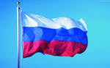
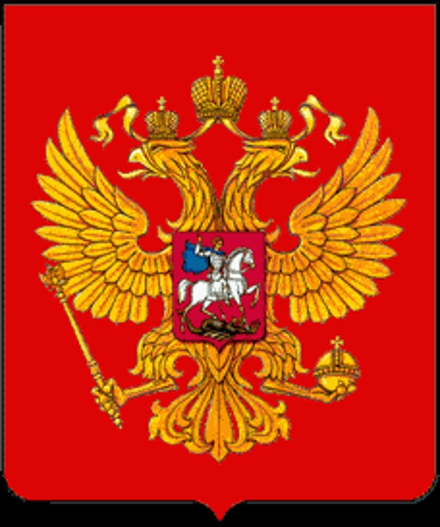
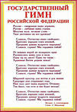
- Как вы думаете, какое из этих слов не относится к государственной символике?
ГЕРБ, ГИМН, БЕРЁЗА, ФЛАГ.
Имеет флаг, и гимн, и герб
Российская держава.
И, как все символы, они
Жизнь нашу отражают.

б) рассказ учителя о гербе России
Слово «герб» происходит от немецкого «эрбе»- наследство. Гербом называют изображение, которое в условной форме показывает исторические традиции государства или города. В старину гербы имели так же дворянские роды или отдельные лица.
- Рассмотрим герб России. Опишите его.
(Учащиеся описывают и рассматривают герб России).
На герб посмотрим: здесь орёл,
Да не простой - двуглавый,
Символизирует страну-
Могучий величавый.
В Европе с Азией страна
Раскинулась широко-
Меж океанов и морей,
От запада к востоку.
Вот и взирает птица - царь
В две стороны внимательно:
В порядке ль всё, не шёл чтоб враг,
Следит он обязательно.
В руках держава, скипетр есть,
Над главами – короны.
И всадник на коне верхом,
И змей, копьём сражённый.
- А кто из вас знает, что за всадник изображён на красном щите, который расположен на груди орла? (Святой Георгий Победоносец).
в) «Легенда о святом Георгии» (рассказывает подготовленный ученик).
-Георгий Победоносец почитался как герой и как святой покровитель воинов, защитников Отечества. Образ его часто изображали на иконах. В давние времена дедушки и бабушки рассказывали своим внукам историю, очень похожую на сказку о Егории, царевне и змее.
В некотором царстве- государстве случилось великое несчастье, напал на него лютый змей- дракон. Поселился он в тёмной пещере на берегу моря. Огнём жёг землю, разрушал дома. Взмолились жители этого государства. Змей же потребовал, чтобы каждый день его кормили досыта свежим мясом. Но чудовище было прожорливым и вскоре не осталось ни у кого ни овец, ни коров, ни коз- всё съел змей. Тогда велел змей приводить к нему каждый день на съедение человека. Бросили жребий, и выпало идти царской дочери. Привели её на берег морской и оставили там. В это время проезжал Егорий Храбрый на коне. Не мог оставить царевну в беде. Сразился со змеем и победил его, став навеки Победоносцем.
- Ребята, можно создать следующую страницу нашего журнала. Давайте дадим ей название. ( учащиеся предлагают название).
Ваш выбор – 3 страница «История герба» (название на доске).

г) устное сообщение «Что мы знаем о флагах».
- Отгадайте загадку.
Гордо я на мачте корабля,
И в бою солдаты берегут меня.
Я России часть и знак-
Бело – сине - красный… (флаг)

- Самые первые флаги были военные. Появились они тогда же, когда появились большие армии и возникла необходимость издали отличать, какой отряд движется – свой или вражеский. С этой целью воины стали привязывать к копьям ленточки и кисточки разных цветов. Размеры этих ленточек увеличивались, рисунок усложнялся, и появились настоящие флаги.
Современные флаги большинства стран составлены из цветных полос одинаковой или разной ширины. Синий, белый, красный – самые распространённые цвета государственных флагов. Из государств- членов ООН более 30 стран имеют флаги, составленные этими тремя цветами.
- Давайте постараемся ответить на вопрос: « Что обозначают цвета Российского флага?»
-Рассмотрим флаг. (предлагается иллюстрация)
-Трёхцветный флаг России учреждён первым российским императором – Петром I. Пётр очень уважал Голландию, самую передовую страну в тогдашней Европе, и многое заимствовал у неё, в том числе идею флага, изменив лишь порядок цветов. В ту эпоху цвета означали: белый – духовенство, синий – дворянство, красный – трудовой народ. Позднее эти цвета стали истолковываться по – другому.
(Учащиеся рассказывают стихи, посвящённые флагу).
1-й: А флаг России – триколор , 2-й: В России так заведено,
Полотнище в три цвета. Что любят красный цвет давно.
В нём яркой красной полосой Не зря ведь названы у нас
Страна наша воспета. И площадь Красной, и изба.

3-й: И даже девица красна. 4-й: Продолжим экскурс в старину,
Ведь красный – это красота, Тогда узнаем почему
Цвет крови, и цвет жизни, У флага есть ещё цвета,
И верности отчизне. Что значат ещё цвета два.

5-й: Цвет белый – это чистота,
России белые снега.
А благородство – синий цвет,
Синее рек российских нет!
- Ребята, мне кажется, что у нас возникла ещё одна страница журнала и назовём её…
- Правильно, 4 страница «Российский триколор» (название на доске).

д) конкурс «Исполни гимн»
Часто на военных парадах, праздниках мы слышим торжественную песню, называемую гимном.
Что такое гимн вообще?
Песня главная в стране!
В гимне российском есть слова:
«Россия – любимая наша страна».
Россией гордимся, России верны,
И нету на свете лучшей страны.
Слова написал те Сергей Михалков,
Понятен и близок нам смысл этих слов.
А Александров ноты сложил.
Работу над гимном так завершил.
Гимн слушаем стоя и молча всегда:
Его нам включают в момент торжества.

(Учащиеся получают заготовки со словами гимна и под фонограмму исполняют гимн России).
- Вот и 5 страница журнала» Моя Россия» - «Главная песня страны» (название на доске).

Коллективная творческая работа.
-Ребята, в любом журнале художники помещают иллюстрации, чтобы он получился красочным, ярким, нравился читателям. Давайте и мы выполним художественно – оформительскую работу на тему : «Я люблю тебя, Россия!». Это и будет завершение работы над нашим устным журналом. (Проводится конкурс на лучшую работу). 6 страница журнала «Внимание, конкурс!»

Подведение итогов мероприятия.
-Ребята, что сегодня нового вы для себя узнали?
-Для чего нужен вам журнал «Моя Россия»?
-Я думаю, что это мероприятие важное для каждого из нас, потому что мы граждане одной большой страны. И мы обязаны знать историю своего государства и передавать свои знания другим поколениям.
- Самое прекрасное на свете – Родина. У каждого человека она есть. Каждый любит её, любит родной дом, родные леса, поля, людей, с которыми он живёт, любит великую страну, имя которой – РОССИЯ.
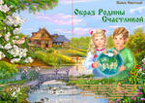
Для меня Россия – белые берёзы,
Для меня Россия – утренние росы,
Для меня Россия – ты всего дороже,
До чего на маму, ты мою похожа.
Ты, моя Россия, всех теплом согреешь.
Ты, моя Россия, песни петь умеешь.
Ты, моя Россия, неразлучна с нами.
Ведь Россия наша – это мы с друзьями.

Литература:
1. Жиренко О.Е., Лапина Е.В., Киселёва Т.В. Я – гражданин России! Классные часы по гражданскому и патриотическому воспитанию: 1-4 классы.- М., 2006.
2. Яровая Л.Н. Внеклассные мероприятия. 4-й класс.- 2-е изд., доп.- М.: ВАКО, 2005.
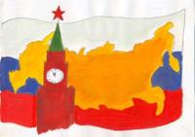

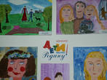
3.Газета Педсовет, №10, 2006.

